扬州市梅岭中学2017--2018学年第二学期期中质量检测
初一年级 数学学科
（120分钟）
一、选择题（每题3分，共24分）
1.计算$a^{6}÷a^{2}$的结果是
A．$a^{3}$ B．$a^{4}$ C． $a^{8}$ D．$a^{\text{12}}$
2.二元一次方程$2x+y=\text{11}$的非负整数解有 ( )
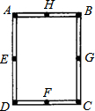
A．1个 B．2个 C．6个 D．无数个
3.如图，工人师傅做了一个长方形窗框ABCD，E、 F、G、H分别是四条边上的中点，为了使它稳固，需要在窗框上钉一根木条，这根木条不应钉在（ ）
A． A、C两点之间 B． E、 G两点之间
C． B、 F两点之间 D． G、H两点之间
4.方程和的公共解是( )．
A． B． C． D．
5.若将代数式中的任意两个字母互相替换，代数式不变，则称这个代数式为完全对称式.如在代数式$a+b+c$中，把$a$和$b$互相替换，得$b+a+c$；把$a$和$c$互相替换，得$c+b+a$；把$b$和$c$互相替换，得$a+c+b$，则代数式$a+b+c$就是完全对称式.下列三个代数式：①$(a−b)^{2}$ ②$\text{ab}+\text{bc}+\text{ca}$ ③$a^{2}b+b^{2}c+c^{2}a$，其中为完全对称式的是（ ）
A. ①② B. ②③ C. ①③ D. ①②③
6.若二元一次方程组$\left\{\begin{matrix}x+2y=k \\ 2x+y=1\end{matrix}\right.$的解满足二元一次方程$x+y=3$，则$k$的值为（ ）
A．10 B．8 C．2 D．-8
7.甲、乙两人练习跑步，如果乙先跑10米，则甲跑5秒就可追上乙；如果乙先跑2秒，则甲跑4秒就可追上乙，若设甲的速度为米/秒，乙的速度为米/秒，则下列方程组中正确的是 （ ）
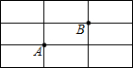
A． B． C． D．
8.现有一张边长为$a$的大正方形卡片和三张边长为$b$的小正方形卡片($\frac{1}{2}a<b<a$)如图1，取出两张小正方形卡片放入“大正方形卡片”内拼成的图案如图2，再重新用三张小正方形卡片放入“大正方形卡片”内拼成的图案如图3.已知图3中的阴影部分的面积比图2中的阴影部分的面积大2ab−15，则小正方形卡片的面积是（ ）
A．10 B．8 C．2 D．5
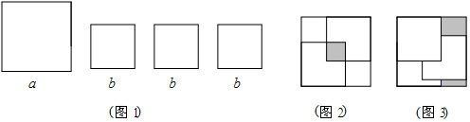

二、填空题（每题3分，共30分）
9.某细胞的直径约为0.0000102米，用科学记数法表示为 米．
10.计算${\text{101}}^{2}−{\text{99}}^{2}=$ ．
11.若是二元一次方程，则= ．
12.已知${\left(m+n\right)}^{2}$=7，$(m−n)^{2}=3$，则$m^{2}+n^{2}=$ .
13.如图,将一块含有30°角的直角三角板的两个顶点叠放在矩形的两条对边上,如果∠1=27°,则∠2= ．
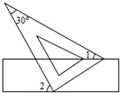
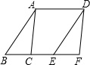

[来源:Zxxk.Com]
第13题 第15题
14.设A＝(x－3)(x－7)，B＝(x－2)(x一8)，则A、B的大小关系为 ．
15.如图，面积为3cm²的△ABC纸片沿BC方向平移至△DEF的位置，平移的距离是BC长的2倍，则△ABC纸片扫过的面积为 ．
16.如果$4x^{2}−\text{mxy}+9y^{2}$是一个完全平方式，则常数m的值为 ．
17.如果方程组$\begin{aligned}\left\{3x+7y=\text{10} | \right.\end{aligned}$的解中的与的值相等，则的值是 ．
18.对于正整数，若（＞0，且，为整数），当最小时，则称为的“最佳分解”，并规定（如：12的分解有12×1，6×2，4×3，其中，4×3为12的最佳分解，则）．关于有下列判断：①；②；③$f(\text{2018})=\frac{1}{\text{1009}}$；④；⑤若是一个完全平方数，则．其中，正确判断的序号是 ．

三、解答题（共96分）
19．（8分）计算 (1) $(3\text{.}\text{14}−π)^{0}+(−4)^{2}−(\frac{1}{2})^{−1}$ (2) $(x−3)^{2}−(x+2)(x−2)$

20.（8分）因式分解 (1) $a^{2}−\text{25}$ （2）${\text{xy}}^{2}−4\text{xy}+4x$

21．（8分）解方程组 （1） $\left\{\begin{matrix}2x+4y=5 \\ x=1−y\end{matrix}\right.$ （2）$\left\{\begin{matrix}2x+y=1 \\ 5x+2y=3\end{matrix}\right.$

22．（8分）先化简，再求值：，其中是最小的正整数.

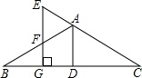
23．（8分）如图，EG⊥BC与点G，∠BFG=∠DAC，AD平分∠BAC，试判断AD与BC的位置关系，并说明理由.

24．（8分）小明和小文同解一个二元一次方程组$\begin{aligned}\left\{\text{cx}−3y=−2, | \right.\end{aligned}$小明正确解得$\begin{aligned}\left\{x=1, | \right.\end{aligned}$小文因抄错了，解得$\begin{aligned}\left\{x=2, | \right.\end{aligned}$已知小文除抄错外没有发生其他错误，求的值.

25．（12分）拼图游戏：一天，小嘉在玩纸片拼图游戏时，发现利用图①中的三种材料各若干，可以拼出一些长方形来解释某些等式．比如图②可以解释为：
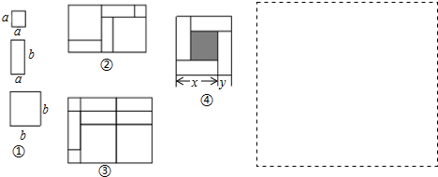

- 则图③可以解释为等式： ．
(2) 在虚线框中用图①中的基本图形若干块(每种至少用一次)拼成一个长方形，使拼出的长方形面积为，并通过拼图对多项式因式分解： ．
(3) 如图④,大正方形的边长为，小正方形的边长为.若用、表示四个长方形的两边长(>)，结合图案，指出以下关系式
①；②；③；④
其中正确的关系式的个数有( )
A．1个 B.2个 C．3个 D.4个

26.（12分）先阅读下面的内容，再解决问题:
例题：若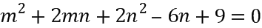，求m和n的值．
∵∴
∴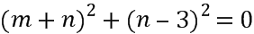 ∴m+n=0，n-3=0 ∴m=-3，n=3
根据你的观察，探究下面的问题：
（1）若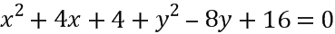，求$\frac{y}{x}$的值.

（2）试说明不论$x，y$取什么有理数时，多项式$x^{2}+y^{2}−2x+2y+3$的值总是正数.

（3）已知$a，b，c$是△ABC的三边长，满足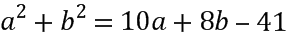，且c比$a$、$b$都大，求c的取值范围.

27.（12分）某校七年级400名学生参加春游活动，已知用3辆小客车和1辆大客车每次可运送学生105人，用1辆小客车和2辆大客车每次可运送学生110人.
(1)每辆小客车和每辆大客车各能坐多少名学生?
(2)若计划租小客车m辆，大客车n辆，一次送完，且恰好每辆车都坐满：
①请你设计出所有的租车方案；
②若小客车每辆租金150元，大客车每辆租金250元，请选出最省线的租车方案，并求出最少租金.

28.（12分）“一带一路”让中国和世界更紧密,“中欧铁路”为了安全起见在某段铁路两旁安置了两座可旋转探照灯.如图1所示,灯A射线从AM开始顺时针旋转至AN便立即回转,灯B射线从BP开始顺时针旋转至BQ便立即回转,两灯不停交叉照射巡视.若灯A转动的速度是每秒2度,灯B转动的速度是每秒1度.假定主道路是平行的,即PQ∥MN，且∠BAM:∠BAN=2:1.
(1)填空：∠BAN= °；
(2)若灯B射线先转动30秒，灯A射线才开始转动，在灯B射线到达BQ之前，A灯转动几秒，两灯的光束互相平行?
(3)如图2,若两灯同时转动,在灯A射线到达AN之前.若射出的光束交于点C,过C作∠ACD交PQ于点D,且∠ACD=120°，则在转动过程中，请探究∠BAC与∠BCD的数量关系是否发生变化?若不变，请求出其数量关系；若改变，请说明理由.
